Задача №13

Задача из раздела "Модели управления запасами"
Постановка задачи. Склад оптовой торговли отпускает N видов товаров(N=3,4,5). Известны потребности V_{i}, затраты на оформление заказа K_{i}, затраты на хранение S_{i}, расход складской площади на единицу товара f_{i} (j=1,2,…10), а также величина складской площади торгового зала F.
Требуется определить оптимальные партии поставок товаров при ограничении на размер используемых складских площадей.
Таблица 2 – Исходные данные
№ задачи | Площадь F | Параметры | Виды товаров
 |  |  | 1 | 2 | 3
13 | 500 | V₃ | 400 | 600 | 800
 |  | K₃ | 10 | 12 | 11
 |  | S₃ | 16 | 8 | 8
 |  | f₃ | 4 | 3 | 5

Решение
Экономико-математическая модель.
Оптимальная партия поставки вычисляется при следующих допущениях:
- уровень запасов снижается равномерно в соответствии с равномерно поступающими требованиями. В тот момент, когда все запасы исчерпаны, подается заказ на поставку новой партии размером x_{i};
- накладные расходы, связанные с размещением заказа и поставкой партии, не зависят от объема партии и равны постоянной величине K_{i};
- издержки содержания единицы продукции в единицу времени равны S_{i};
- товарооборот по i-ой товарной группе в единицу времени составляет V_{i}.
Издержки управления запасами в течение одного цикла складываются из издержек размещения и содержания запасов.
Если взаимодействие между товарами отсутствует, то издержки работы системы в единицу времени, связанные с размещением заказов и содержанием запасов товаров получим, суммируя издержки по каждому товару:
L = $\sum_{i=1}^{n}{(\frac{Ki*Vi}{xi}}+\frac{1}{2}Sixi)$.
Ограничение на величину складских площадей имеет вид:
h$\sum_{i=1}^{n}{fixi}$ ≤ F
где f_{i} - расход складской площади на одну единицу i-ого товара;
F - общая площадь складских помещений.
Коэффициент h учитывает тип ограничения по складским площадям, а именно: случай h=1 соответствует ограничению по максимальному уровню запасов, а h=$\frac{1}{2}$- ограничению по среднему уровню запасов. Для ситуации равномерного оборота товарных запасов усредненный коэффициент более реалистичен.
Уравнения представляют собой задачу нелинейного математического программирования где целевая функция L →min и системой ограничений.
С учетом конкретных значений получим:
x₁ – объем поставки 1-ого товара;
x₂ – объем поставки 2-ого товара;
x₃ – объем поставки 3-ого товара.
Ограничения:
$\left\{\begin{aligned}xi≥0 \\ \frac{1}{2}*(4*x1+3*x2+5*x3)≤500\end{aligned}\right.$; i=1,2,3.
Целевая функция определяет суммарные затраты на хранение товаров и имеет вид:
Z(x)= ($\frac{10*400}{x1}+\frac{16*x1}{2})+\left(\frac{12*600}{x2}+\frac{8*x2}{2}\right)+(\frac{11*800}{x3}+\frac{8*x3}{2})$.
На листе Ecxel создаем таблицу с исходными данными:
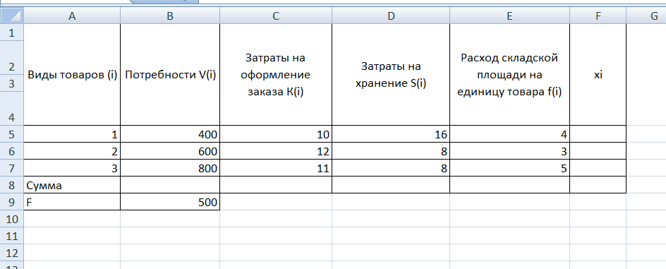
Значения в столбце x_{i} выставим равные 1 для того, чтобы начальные значения удовлетворяли области ограничений.
Также создадим дополнительный столбец с суммарными затратами по каждой товарной группе:
В ячейку G5 введем формулу = ((C5*B5)/F5+((D5*F5)/2))
В ячейку G6 введем =((C6*B6)/F6+((D6*F6)/2))
В ячейку G7 введем =((C7*B7)/F7+((D7*F7)/2)).
Получаем:
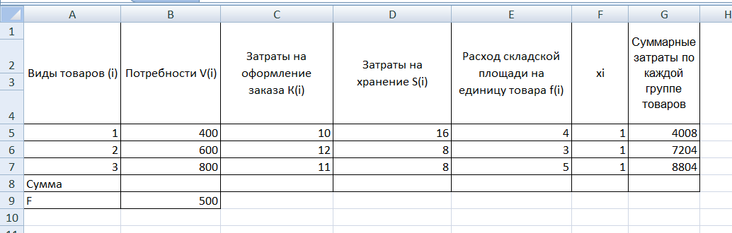
Далее в столбце Н рассчитываем расход площади на каждый вид товара:
В ячейке Н5 = Е5*F5, в ячейке Н6 =Е6*F6, в ячейке Н7 = Е7*F7:
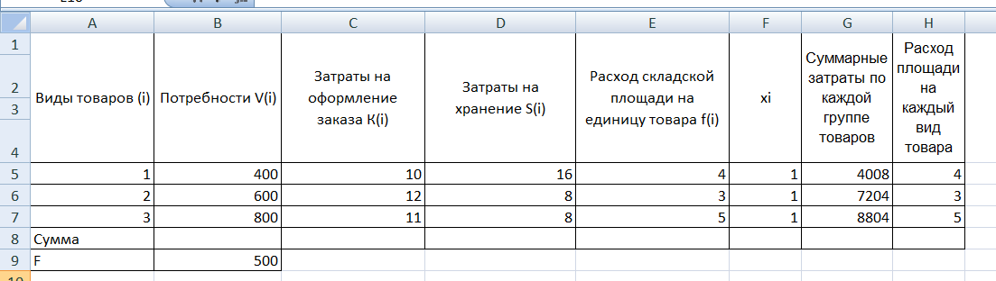
С помощью функции =СУММ в ячейках G8, H8 находим сумму найденных значений (=СУММ(G5:G7), =СУММ(H5:H7)).
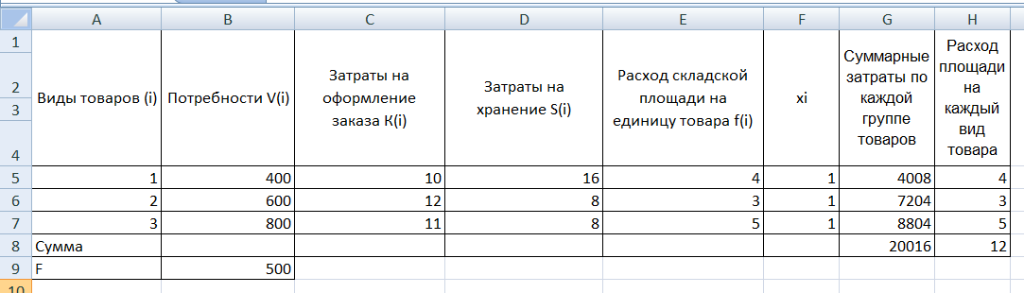
Создадим отдельную ячейку с ограничениями
Значение целевой функции находится в ячейке G8.
Вызовем средство Поиск решения: Надстройка Поиск решений поставляется вместе с Excel, но по умолчанию отключена. Чтобы включить его, переходим по вкладке Файл в группу Параметры. В появившемся диалоговом окне Параметры, выбираем Надстройки -> Управление: Надстройки Excel -> Перейти. В окне Надстройки устанавливаем галочку напротив поля Поиск решения, жмем ОК. Теперь во вкладке Данные появилась новая группа Анализ с кнопкой Поиск решения. Откроем диалоговое окно.
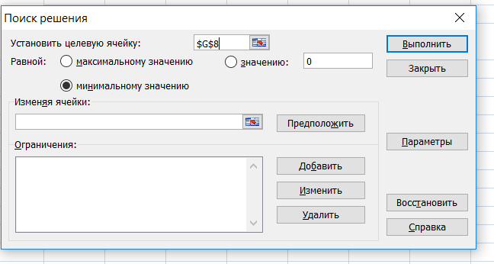
В поле Изменяя ячейки вводим $F$5:$F$7, ограничения на размер используемых складских площадей $H$8≤$B$9.
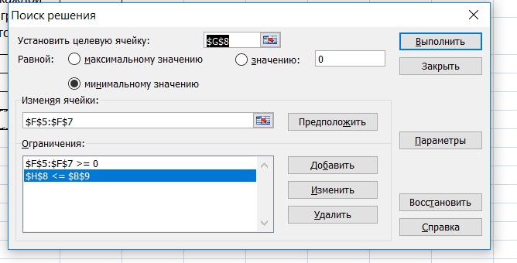
В программе «поиск решения» задаем параметры – «нелинейная модель», «неотрицательные значения».
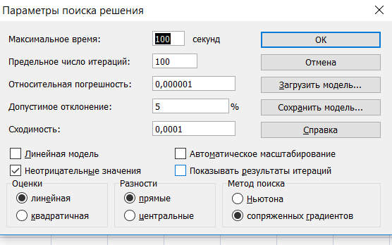
Нажимаем ОК и Выполнить. Получаем решение задачи:
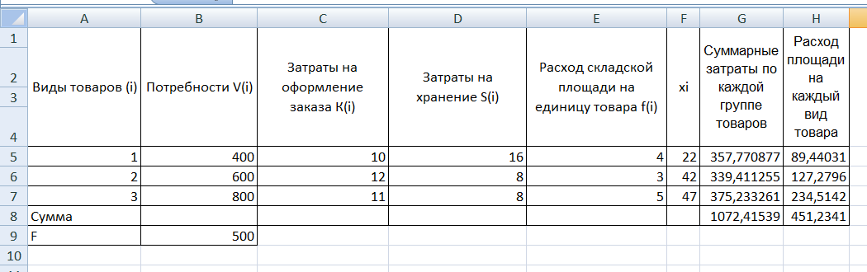
Оптимальные партии поставок товаров при ограничении на размер используемых складских площадей: 1-й вид товара – 22, 2-й вид товара – 42, 3-й вид товара – 47.

